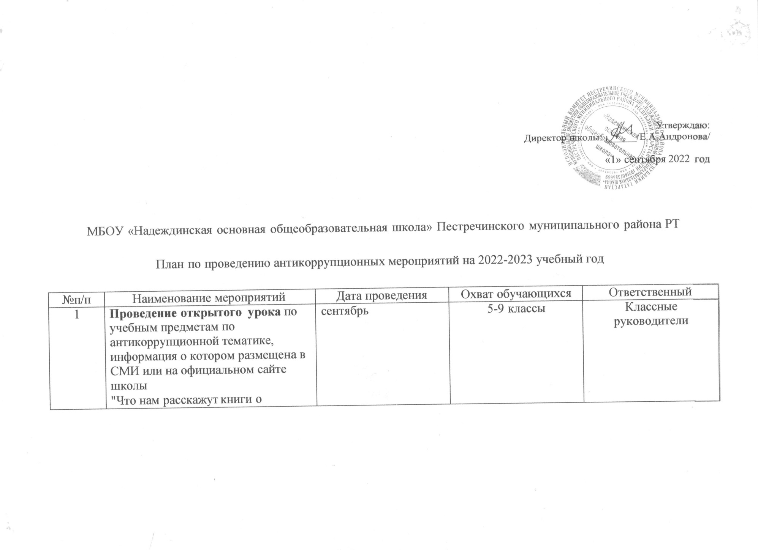

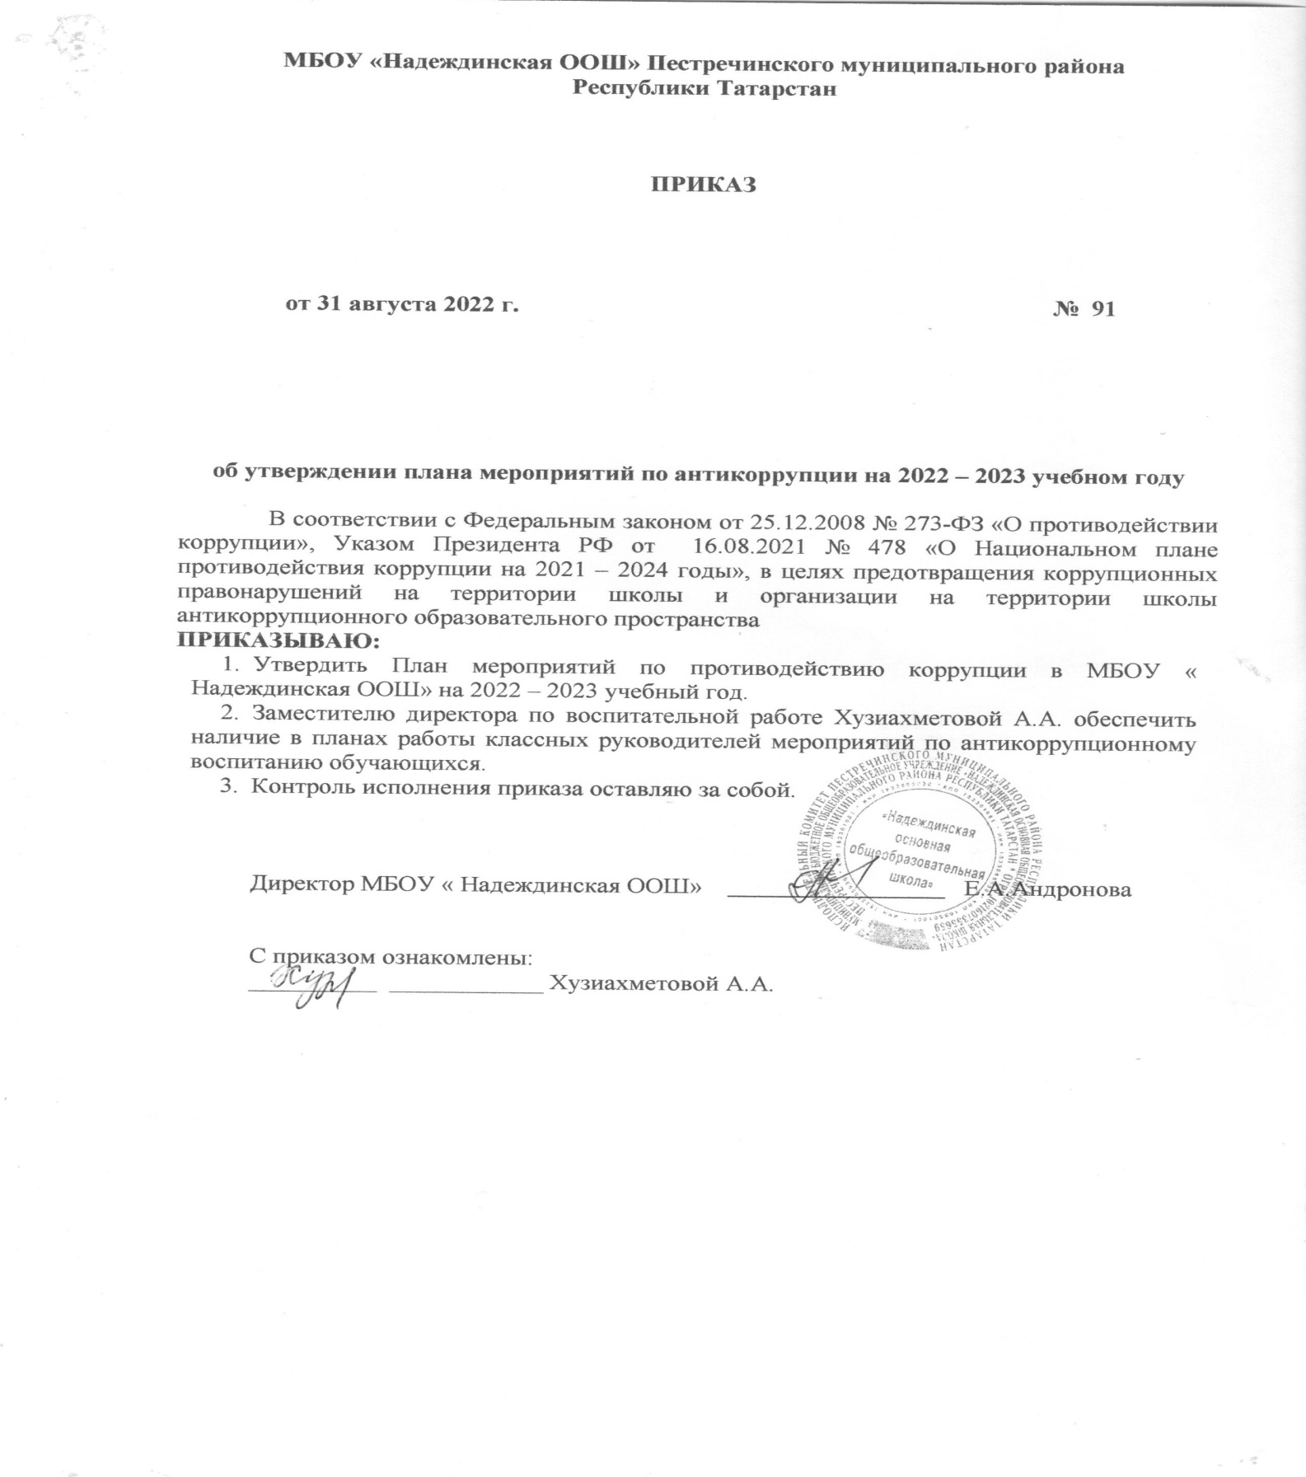

 | коррупции"
2 | Организация и проведение  внеурочных мероприятий, классных часов, информация о которых в том числе размещена на официальном сайте
 | Игра «Как колобок счастье искал» | сентябрь | 1,4 классы | Хузиахметова А.А.
 | Всеобуч «Осторожно: мошенники.  Детское воровство» |  | 2,3 классы | Хузиахметова А.А.
 | Конкурс рисунков «Мы против  коррупции» | октябрь | 7 класс | Учителя ИЗО
 | Деловая игра «Боремся с  коррупцией. Несоблюдение правил  дорожного движения» | ноябрь | 7 класс | Хузиахметова А.А.
 | Беседа «Коррупция – зло нашего  времени» | декабрь | 9 класс | Хузиахметова А.А.
 | Беседа «Требования к человеку,  обличенному властью» | январь | 9 класс | Хузиахметова А.А.
 | Экскурсия в библиотеку «Что нам  расскажут книги о коррупции» | февраль | 1,3 класс | Кл руководитель
 | Викторина «Что ты знаешь о  коррупции» | февраль | 2,4 класс | Кл руководитель
 | Игра «Закон есть закон» | март | 7 класс | Хузиахметова А.А.

 | Беседа «Что мы знаем о коррупции?  Антикоррупция» | апрель | 9 класс | Хузиахметова А.А.
 | Дискуссия «Как разрешить  противоречия между желанием и  требованиям» | сентябрь | 7 класс | Хузиахметова А.А.
 | Конкурс рисунков «Нет коррупции» | май | Начальные классы | Кл руководители
 | Просмотр презентации «Коррупция  в мире и организации» | май | 9 класс | Хузиахметова А.А.
 | Беседа «Что я знаю о коррупции» | 25.09.2022 | 1- 4 классы | Учителя нач. классов
3 | Организация и проведение  классных родительских собраний
 | Лекторий «Коррупция – коррозия  власти» | В течение года | Родители  обучающихся | Кл. руководители
4 | Организация и проведение Дней  права
 | Игра «Мой выбор» | февраль | 1,3 класс | Учителя нач. классов
 | Беседа «Мои обязанности» | февраль | 2,4 класс | Учителя нач. классов
 | Всеобуч «Правопорядок» | февраль | 5-6 классы | Кл руководители
 | Беседа «Человек и закон» | февраль | 7-8 классы | Кл руководители
 | Беседа «Насилие и закон» | февраль | 9 класс | Хузиахметова А.А.
 | Диспут «Каким человеку следует  быть» | апрель | Общешкольный кл  час | ЗДУВР Хузиахметова А.А.
 | Игра «Что бы вы сделали» | апрель | 5-7 классы | Кл руководители
 | Беседа «Мир без насилия» | апрель | 8-9 классы | Кл руководители
 | Всеобуч «Закон и правопорядок» | май | 1-4 классы | Кл руководители
5 | Организация уроков по

 | антикоррупционной тематике
 | История
 | «Вечный город и его жители» |  | 5-7 класс | Учителя истории
 | «Земельный закон братьев Гракхов» |  | 5-7 класс | Учителя истории
 | «Главные политические центры на  Руси» |  | 5-7 класс | Учителя истории
 | «Опричнина и итоги правления  Ивана Грозного» |  | 5-7 класс | Учителя истории
 | «Мир в начале нового времени.  Великие географические открытия.  Возрождение» |  | 7 класс | Учителя истории
 | «Россия во второй половине 19  века» |  | 5-7 класс | Учителя истории
 | «Экономические реформы 1985-  1991 гг.» |  | 9 класс | Учителя истории
 | «Россия в начале 21 века» |  | 9 класс | Учителя истории
 | Обществознание |  |  | Учителя истории
 | Беседы по темам «Государство и  его граждане», «Как можно защититься от несправедливости» |  | 6 класс | Учителя истории
 | «Опасный путь преступной жизни»,  «Город и село» |  | 7 класс | Учителя истории
 | «Роль государства и экономики»,  «Богатые и бедные» |  | 8 класс | Учителя истории

 | «Преступление и наказание»,  «Образование. Коррупция в образовании» |  | 9 класс | Учителя истории
 | Литература
 | Л.Толстой Слово о писателе.  «Кавказский пленник» |  | 5 класс | Хузиахметова А.А.
 | «Там, где стоит Левша, надо читать  «русский народ» (Н.Лесков). Народ  и власть в сказе |  | 6 класс | Хузиахметова А.А.
 | Р.Бернс «Честная бедность» |  | 7 класс | Хузиахметова А.А.
 | Ж.Мольер «Мещанин во  дворянстве» Сатира на дворянство. |  | 8 класс | Хузиахметова А.А.
 | Н.Гоголь «Мертвые души». Образ  города в поэме» |  | 9 класс | Хузиахметова А.А.

МБОУ «Надеждинская ООШ» Пестречинского муниципального района РТ

Антикоррупционное воспитание в школе

(методические рекомендации)

Педагог организатор: Хузиахметова А.А.

Цель антикоррупционного воспитания — воспитывать ценностные установки и развивать способности, необходимые для формирования у молодых людей гражданской позиции относительно коррупции.

Задача антикоррупционного воспитания:

дать общее представление о сущности коррупции, ее формах, особенностях проявления в различных сферах жизни общества, причинах и социально опасных и вредных последствиях этого явления;

научиться распознавать коррупцию;
сформировать навыки адекватного анализа и личностной оценки данного социального явления с опорой на принцип историзма;
сформировать комплекс знаний о коррупциогенных ситуациях для

формирования стандартов поведения в соответствии с правовыми и моральноэтическими нормами;
стимулировать мотивацию антикоррупционного поведения; формировать нетерпимость к проявлениям коррупции; продемонстрировать возможности борьбы с коррупцией;
воспитать в учащихся ценностные установки (уважение к демократическим ценностям; неравнодушие ко всему тому, что происходит рядом; честность; ответственность за действие, поступок; постоянное усовершенствование личной, социальной, познавательной и культурной компетентности и т.п.);
способствовать реализации различных возможностей: общаться, находить, передавать информацию и распоряжаться ею; критически
мыслить и решать проблемы; рационально планировать и организовывать деятельность, распоряжаться временными, финансовыми и другими ресурсами; действовать творчески, инициативно, осмысленно и самостоятельно, брать на себя ответственность за свои действия; общаться и сотрудничать, конструктивно решать расхождения и конфликты;
принимать участие в жизни школы, местной общественности, общества, при необходимости брать на себя роль лидера и т. д.
Поскольку основной мишенью антикоррупционного воспитания в школе является формирование гражданского сознания, то наиболее благоприятное для его интеграции среда — социальные дисциплины: обществознание,

история, литература и т.п. Связь с упомянутыми предметами
неминуемы и поэтому проблематика коррупции рассматривается с использованием понятий юридических, политических, исторических и экономических наук.

Основные компоненты системы антикоррупционного воспитания в школе:
учреждении;

ррупционное просвещение: изложение сущности феномена коррупции как преступного действия на уроках обществознания;
взаимодействия педагогов и учащихся;

педагогическая деятельность по формированию у учащихся антикоррупционного мировоззрения.
В начальной школе, в предмете «Окружающий мир»
Федеральным государственным стандартом в разделе «Человек и общество»

предусмотрено изучение ряда тем, способствующих формированию компонентов антикоррупционного сознания. Это такие темы, как:

– люди, которых объединяет общая культура и которые связаны друг с другом совместной деятельностью во имя общей
цели.

Человек – член общества. Взаимоотношения человека с другими людьми. Культура общения. Уважение к чужому мнению. Человек – создатель и носитель культуры. Внутренний мир человека: общее представление о человеческих свойствах и качествах.
Семья – самое близкое окружение человека. Семейные традиции. Взаимоотношения в семье и взаимопомощь членов семьи. Оказание посильной помощи взрослым. Забота о детях, престарелых, больных
– долг каждого человека. Хозяйство семьи. Родословная. Имена и фамилии членов семьи.
Обращение к учителю. Классный, школьный коллектив, совместная

учеба, игры, отдых.
взаимной помощи. Правила взаимоотношений со взрослыми, сверстниками, культура поведения в школе и других общественных местах.
В рамках уроков обществознания и истории рассматриваются элементы по антикоррупционной проблематике.
Для учащихся также проводятся классные часы в форме дискуссий и
ролевых игр со следующей тематикой:
- Быть честным. По законам справедливости.
- Проблема «обходного» пути.
- Откуда берутся запреты?
- Быть представителем власти. Властные полномочия.
- Когда все в твоих руках.
- Что такое коррупция? Как решить проблему коррупции?
- Закон и необходимость его соблюдения.

- Государство и человек: конфликт интересов.
- Требования к человеку, обличенному властью.
- Зачем нужна дисциплина? Преимущество соблюдения законов.

Размещение на общедоступных местах в школе и на школьном сайте:
- устава с целью ознакомления родителей с информацией о бесплатном образовании;

адреса и телефоны органов, куда должны обращаться граждане в случае проявления коррупционных действий: фактов вымогательства, взяточничества и других проявлений коррупции по внесению денежных средств.

Информирование родительской общественности о расходовании средств, поступивших в качестве добровольных пожертвований.

Размещение на школьном сайте информации о реализации планируемых мероприятий
Предвиденный результат — сформированная личность, которая
наделена знаниями об опасности, которую представляет собой коррупция для

благосостояния общества и безопасности государства, которая не желает
мириться с проявлениями коррупции. Личность, которая способна и желает устранить коррупцию.

